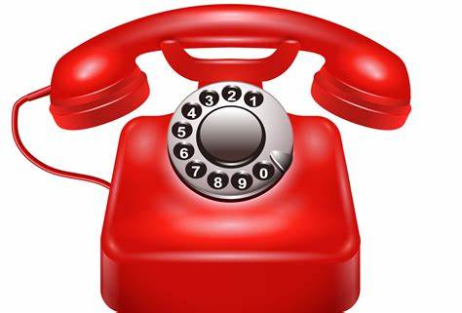

**КОРИСНІ МАТЕРІАЛИ ЩОДО НАДАННЯ ПЕРШОЇ ПСИХОЛОГІЧНОЇ ДОПОМОГИ**

**Гарячі лінії:**

Цілодобова лінія психологічної підтримки "Між нами" Львівський міський центр соціальних служб - 0800307305. Дзвінки з будь-яких операторів - безкоштовні.

Цілодобова безоплатна правова допомога /FreeLegalAid. - 0 800 213 103.

Консультування з правових питань.

Центр психосоціальної підтримки НаУКМА та БО "Голоси дітей". Гаряча лінія для дітей (08.00 - 22.00): 096 039 22 58; 099 198 57 95; 063 558 12 82.

Гаряча лінія НУО "Людина в біді" Безкоштовні психологічні консультації (24/7) 0 800 210 160.

Центр-Ресурс Професіонал. Системний сімейний психотерапевт. 09.00 - 20.00 тел у Польщі +4873 311 52 96. Вайбер, телеграм: (067)-718-99-66 (063) - 721-04-63 (066)-219-09-73.

Національна гаряча лінія з попередження домашнього насильства, торгівлі людьми та гендерної дискримінації ГО "Ла Страда-Україна" працює цілодобово, за номерами 0 800 500 335 (зі стаціонарних) або 116 123 (з мобільних). Дзвінки безкоштовні, анонімні, конфіденційні.

Електронні канали консультування:

Електронна пошта - hotline@la-strada.org.ua

Telegram - NHL116123

Messenger - lastradaukraine

Skype - lastrada-ukraine